

1. Forma los grupos de acuerdo a las indicaciones:
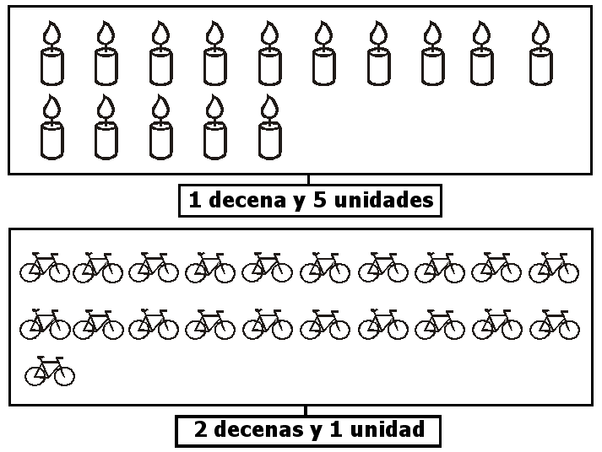
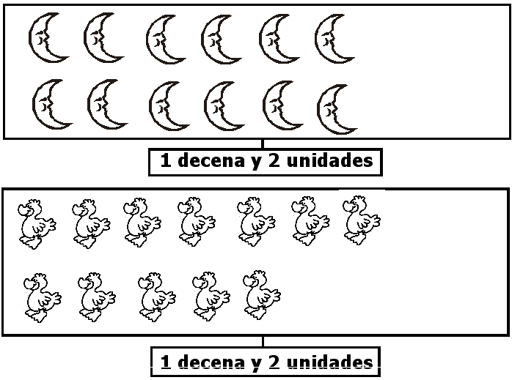

* Encierra en grupos de 10.
* Completa los tableros de valor posicional con las decenas y unidades.
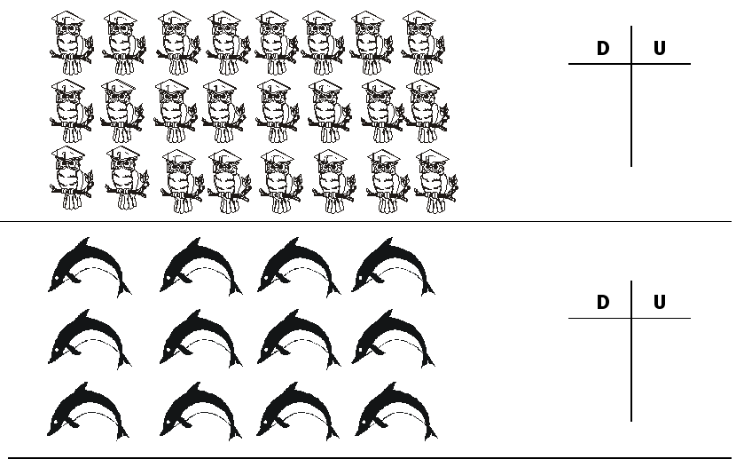
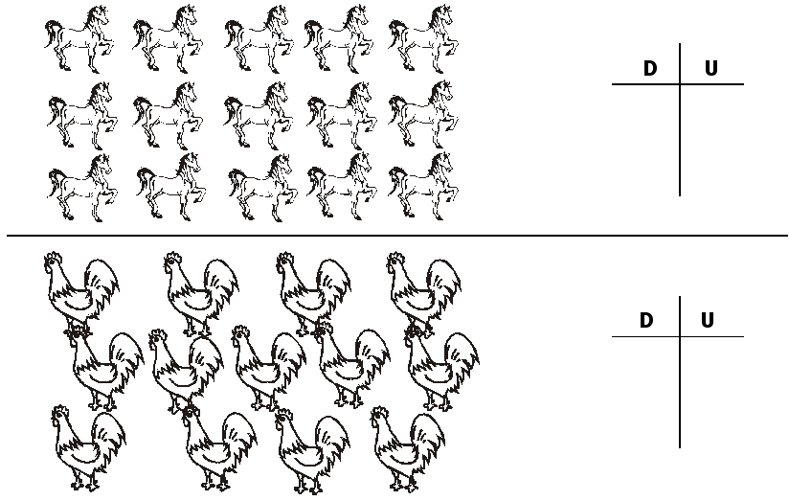

• CODIFICA: Cuenta las barras y cuadraditos; coloca en el tablero de valor posicional según corresponda, las decenas y unidades.

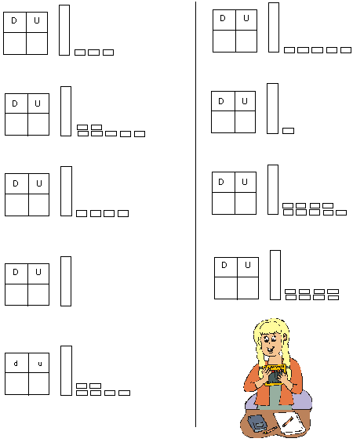

* Ubica los siguientes números en el tablero posicional y colorea según las indicaciones que da la profesora.

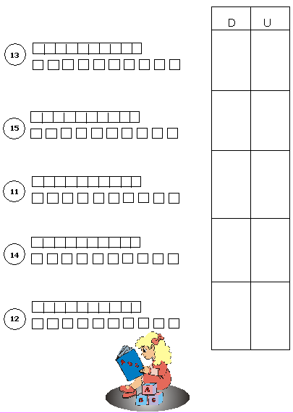

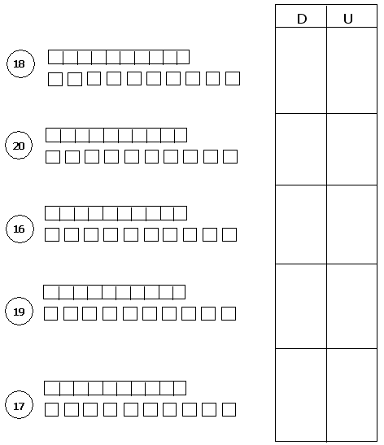

* Resuelve con atención. Decodifica.
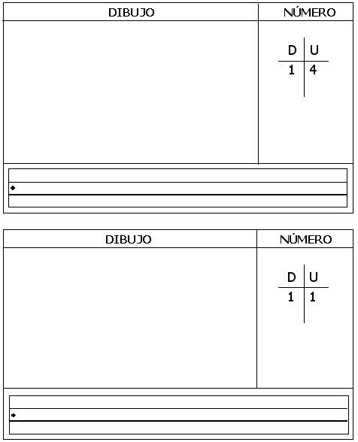

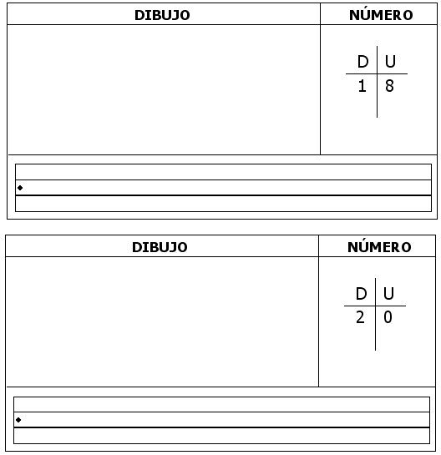
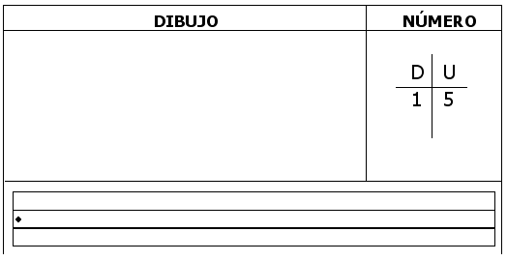

* Completa los espacios en blanco según corresponda.

